 | Министерство образования и науки Российской Федерации  Федеральное государственное автономное образовательное учреждение высшего образования  «Уральский федеральный университет имени первого Президента России Б. Н. Ельцина»

Отчет
По лабораторной работе

Внедрение Dependency Injection и SQLAlchemy в Litestar

Выполнил Лысенко К. П.
Группа РИМ-150950
Преподаватель Кузьмин Д. И.

г. Екатеринбург
2025 г
Цель работы: освоить принципы Dependency Injection и интеграцию SQLAlchemy ORM в веб-приложении на базе фреймворка Litestar написав CRUD.

Ход работы

Часть 1: Репозиторий
В лабораторной работе был подготовлен модуль user_repository.py, отвечающий за все операции с пользователями на уровне базы данных. В нём инкапсулируется работа с асинхронной сессией SQLAlchemy, чтобы остальной код не зависел от деталей SQL-запросов и транзакций.
Модуль user_repository.py содержит методы для создания, чтения, обновления и удаления пользователей. Метод создания принимает данные из сервиса, формирует ORM-объект пользователя и сохраняет его в базу с фиксацией транзакции. Методы чтения реализуют получение списка пользователей и выборку одного пользователя по идентификатору, возвращая ORM-объекты, с которыми дальше работает сервис и контроллер.
Метод обновления пользователя принимает подготовленный объект с изменёнными полями и фиксирует изменения в базе данных, после чего возвращает актуальное состояние сущности. Метод удаления пользователя учитывает связи с другими таблицами: сначала из базы удаляются связанные с пользователем адреса и заказы, а затем сама запись пользователя, что позволяет избежать нарушений ограничений внешних ключей и поддерживать целостность данных.
Часть 2: Сервисный слой
Сервисный слой реализован в модуле user_service.py и служит прослойкой между контроллером и репозиторием. В этом модуле сосредоточена бизнес-логика работы с пользователями, а детали обращения к базе данных делегируются репозиторию.
Класс сервиса определяет методы create, get_by_id, get_list, update и delete. Метод create принимает Pydantic-схему с данными нового пользователя, на её основе формирует ORM-модель и передаёт её в репозиторий для сохранения. Методы get_by_id и get_list отвечают за получение одного пользователя по идентификатору и списка всех пользователей соответственно, при этом сервис просто возвращает данные, полученные из репозитория, в удобном для контроллера виде.
Метод update принимает идентификатор пользователя и схему с обновлёнными полями, извлекает текущую запись через репозиторий, обновляет нужные атрибуты и снова отправляет объект в репозиторий для фиксации изменений. Метод delete принимает идентификатор пользователя и вызывает соответствующую логику удаления в репозитории, где уже учитываются все связанные сущности. Таким образом, user_service.py позволяет контроллеру работать с пользователями на уровне высокоуровневых операций, не задумываясь о SQL, транзакциях и каскадных удалениях.
Часть 3: Контроллер
Контроллерный слой реализован в модуле user_controller.py и отвечает за обработку HTTP-запросов, связанных с пользователями. В этом модуле описываются маршруты для всех основных операций: получения списка пользователей, получения одного пользователя по идентификатору, создания нового пользователя, обновления существующего и удаления пользователя. Контроллер принимает входные данные из запросов, передаёт их в сервисный слой и формирует HTTP-ответы на основе результатов работы сервиса.
Функции контроллера связывают URL-маршруты и HTTP-методы с конкретной логикой. Эндпоинты GET используют методы сервиса для чтения данных и возвращают пользователям сериализованные Pydantic-модели. Эндпоинты POST и PUT принимают JSON-тело, автоматически валидируемое через входные схемы, создают или обновляют записи и отдают в ответе структурированные данные о пользователе. Эндпоинт DELETE вызывает сервисное удаление по идентификатору и отвечает успешным статусом без тела. Таким образом, user_controller.py реализует внешний REST-интерфейс, опираясь на бизнес-логику сервиса и не работая напрямую с базой данных.

Часть 4: Главное приложение
Главное приложение реализовано в модуле main.py и отвечает за инициализацию всего веб-сервиса. В этом файле настраивается объект приложения фреймворка, конфигурируется подключение к базе данных и регистрируются контроллеры, включая модуль работы с пользователями. Через главный модуль задаются общие параметры сервера, такие как корневой путь API, настройки логирования и базовая конфигурация для обработки запросов и ответов.
Также в main.py описывается зависимость для предоставления сессии базы данных в контроллеры и сервисы. Для каждого запроса создаётся новая асинхронная сессия SQLAlchemy, которая передаётся в репозитории через механизм внедрения зависимостей, а после завершения обработки запроса корректно закрывается. Главный модуль связывает все слои приложения — контроллеры, сервисы, репозитории и настройки БД — в единое работающее REST-приложение, которое затем запускается с помощью ASGI-сервера.
Часть 5: Проверка работоспособности
В этой части работы были запущены Docker-контейнеры, настроенные на предыдущих работах. После успешного старта проверяем работоспособность REST-API с помощью запросов из терминала, используя команды в консоли.
После были выполнены запросы на получение всех пользователей и на получение одного пользователя по его идентификатору. В терминале видно ответы сервера в формате JSON: в одном случае возвращается список всех записей и количество пользователей, в другом — данные конкретного пользователя, что подтверждает корректную работу операций чтения (рисунок 1).

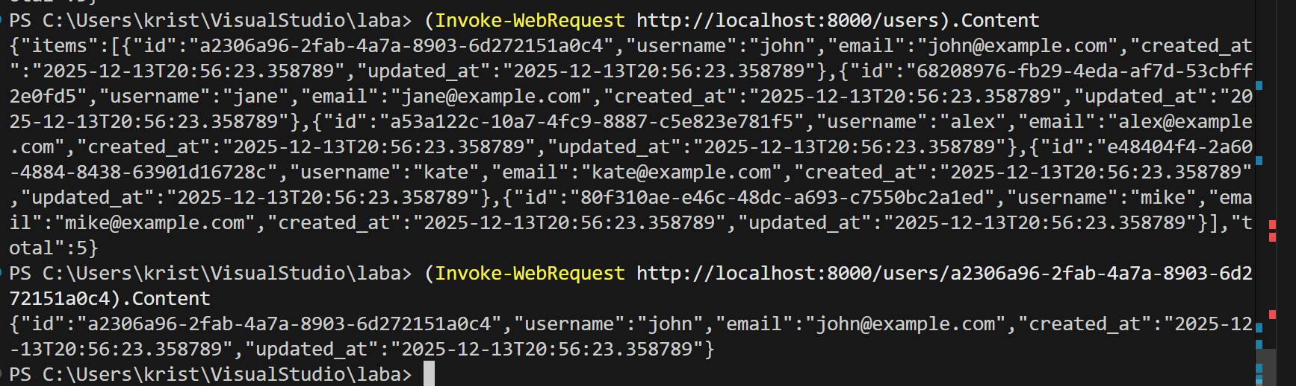
Рисунок 1 – получение всех пользователей и одного
Далее был отправлен запрос на изменение пользователя по идентификатору, после чего сразу выполнен повторный запрос на получение этого пользователя. В выводе терминала можно увидеть, что поля пользователя обновились, а значит, операция изменения данных в базе отрабатывает правильно (рисунок 2).
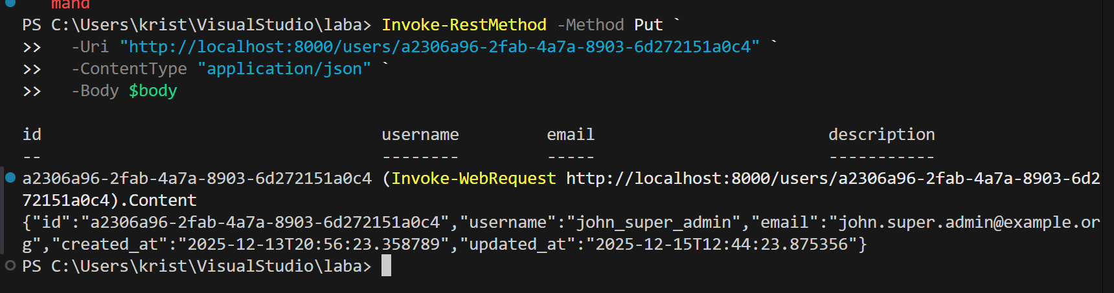
Рисунок 2 – редактирование пользователя
Далее выполнялся POST-запрос на добавление нового пользователя. В ответе сервер вернул созданную запись с присвоенным идентификатором, после чего был отправлен запрос на получение всех пользователей. В результатах видно, что новый пользователь появился в общем списке (рисунок 3).

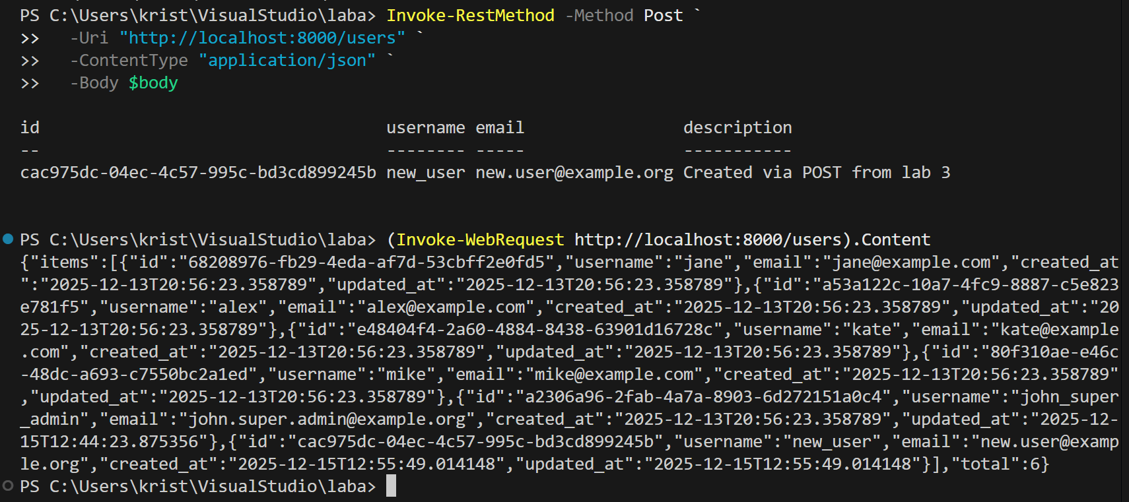
Рисунок 3 – добавление нового пользователя
И в конце был выполнен DELETE-запрос на удаление пользователя по идентификатору. Затем в терминале повторно отправлялся запрос на получение полного списка пользователей. По ответам сервера видно, что удалённая запись больше не возвращается, что подтверждает корректную работу операции удаления (рисунок 4).
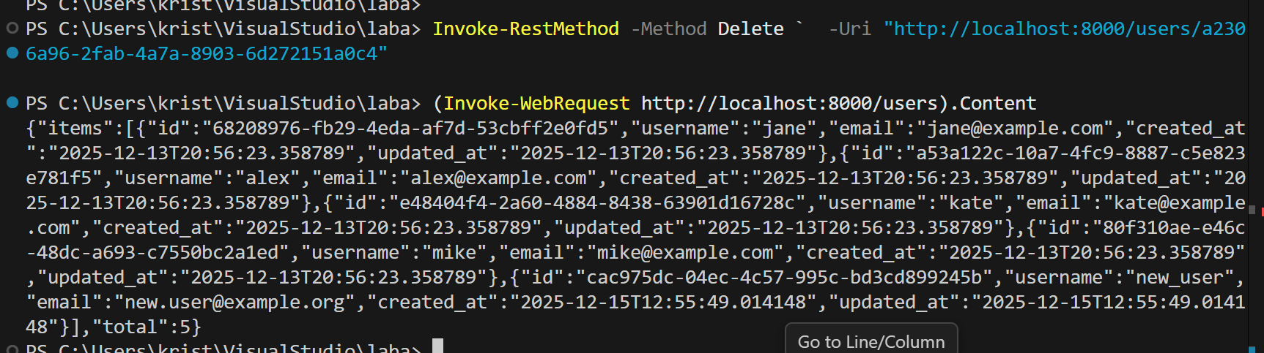
Рисунок 4 – удаление пользователя

Вопросы
- Dependency Injection - это подход, при котором объект не сам создаёт свои зависимости, а получает их «снаружи» от фреймворка или фабрики. Это решает проблему жёсткой связности: контроллеру не нужно знать, как именно создаётся репозиторий или сессия БД, он просто объявляет, что они ему нужны. Такой подход упрощает замену реализаций (например, подмена репозитория на заглушку в тестах), улучшает тестируемость и делает архитектуру более модульной и расширяемой.
- Репозиторий отвечает за доступ к данным: формирование запросов к базе, сохранение, обновление и удаление сущностей. Сервисный слой инкапсулирует бизнес логику: проверяет правила, координирует несколько репозиториев, решает, что и когда вызывать. Контроллер обрабатывает HTTP запросы: принимает входные данные, вызывает сервис и формирует HTTP ответ. Такое разделение считается хорошей практикой, потому что уменьшает связность, упрощает тестирование и чтение кода: каждый слой «умеет» только своё. Если объединить логику репозитория и контроллера, контроллер начнёт напрямую работать с БД, в нём появятся SQL запросы и бизнес правила, и в итоге слой представления станет трудночитаемым, плохо тестируемым и сильнее завязанным на конкретную СУБД.
- В Litestar сессия базы данных создаётся как зависимость через функцию провайдер, которая оборачивает создание AsyncSession в контекстный менеджер. При обработке каждого HTTP запроса фреймворк вызывает эту зависимость, создаёт новую сессию, передаёт её в контроллеры и репозитории, а после завершения обработки запроса выполняет commit или rollback и закрывает сессию. Таким образом, для каждого запроса используется отдельный экземпляр сессии, живущий ровно в пределах жизненного цикла одного HTTP запроса.
- async/await - это синтаксис для объявления асинхронных функций и ожидания операций ввода вывода без блокировки потока. В данном приложении асинхронность используется для работы с базой данных и другими I/O операциями: пока один запрос ждёт ответа от СУБД, сервер может обрабатывать другие запросы. Это особенно полезно при большом количестве одновременных клиентов: асинхронные подключения к базе позволяют эффективнее использовать один поток и поддерживать более высокий уровень параллельности без создания большого числа OS потоков.
- В методах UserRepository сессия передаётся извне, потому что её жизненным циклом управляет DI механизм и «верхний» слой (приложение/фреймворк). Если создавать сессию внутри репозитория, будет трудно контролировать транзакции, объединять несколько операций в одну транзакцию или переиспользовать одну сессию между разными репозиториями в рамках одного запроса. Обычно commit и rollback вызывает слой, который отвечает за границы транзакции: либо сервисный слой, либо специальный провайдер сессии, как в Litestar, где провайдер в зависимости оборачивает работу сессии и по завершении запроса решает, зафиксировать изменения или откатить при исключении.
- В методе get_by_filter пагинация через параметры count и page нужна для ограничения объёма возвращаемых данных. Вместо того чтобы отдавать сразу все записи, репозиторий возвращает только нужный «кусок» - заданное количество элементов для выбранной страницы. Это уменьшает нагрузку на базу данных и сеть, ускоряет ответы API и делает интерфейс более удобным для клиента, который может постранично просматривать пользователей.
- В UserService можно добавить реальную бизнес логику поверх простых вызовов репозитория. Например, при создании пользователя перед сохранением можно сначала проверить уникальность email: сервис вызывает репозиторий для поиска пользователя с таким же адресом и, если он найден, возбуждает доменное исключение с ошибкой валидации. Другой пример - хеширование пароля: сервис принимает «сырой» пароль от контроллера, применяет функцию хеширования и в репозиторий передаёт уже вычисленный хеш, а не исходную строку. Дополнительно сервис может вызывать внешний почтовый сервис для отправки приветственного письма после успешного создания пользователя, что также относится именно к бизнес-логике, а не к уровню доступа к данным.
- Для успешного GET по списку или по id обычно возвращают статус 200 OK, потому что сервер успешно нашёл ресурс и отправил представление в теле ответа. Если ресурс с указанным идентификатором не найден, корректно вернуть 404 Not Found, показывая, что запрос синтаксически верен, но объекта нет. Для POST, который создаёт нового пользователя, стандартный вариант - 201 Created, причём в теле можно вернуть созданный ресурс, а при ошибках валидации входных данных - 400 Bad Request или 422 Unprocessable Entity, если формат корректен, но данные нарушают правила. Для PUT при успешном обновлении можно возвращать 200 OK с обновлённым объектом или 204 No Content, если тело не нужно, а при попытке обновить несуществующий ресурс - 404 Not Found. Для DELETE при успешном удалении принято использовать 204 No Content, если не возвращается тело, или 200 OK, если нужно отправить какую то информацию; при повторном удалении того же ресурса можно по прежнему отвечать 204, так как операция считается идемпотентной, либо 404, если явно сигнализировать об отсутствии сущности.

Вывод
В рамках лабораторной работы «Внедрение Dependency Injection и SQLAlchemy в Litestar» цель — освоить принципы DI и интеграцию SQLAlchemy ORM в веб-приложении с реализацией CRUD — была полностью достигнута.
Было спроектировано многослойное приложение с разделением на контроллеры, сервисы и репозитории, где зависимости (сессия базы данных и репозитории) передаются через механизм инъекции, а не создаются напрямую в обработчиках. Это позволило чётко увидеть преимущества Dependency Injection: слабую связность модулей, удобство тестирования и понятные границы ответственности между слоями.
Интеграция SQLAlchemy с Litestar через асинхронную сессию показала, как организовать работу ORM в современном асинхронном веб-приложении. Для сущности пользователя были реализованы все операции CRUD, включая обработку связанных сущностей и корректную работу транзакций. Практическая реализация CRUD-эндпоинтов с использованием DI и SQLAlchemy продемонстрировала, как на базе Litestar строить расширяемый и поддерживаемый REST-сервис, что полностью соответствует поставленной цели работы.

Ссылка на github: https://github.com/LysenkoKris/laba

